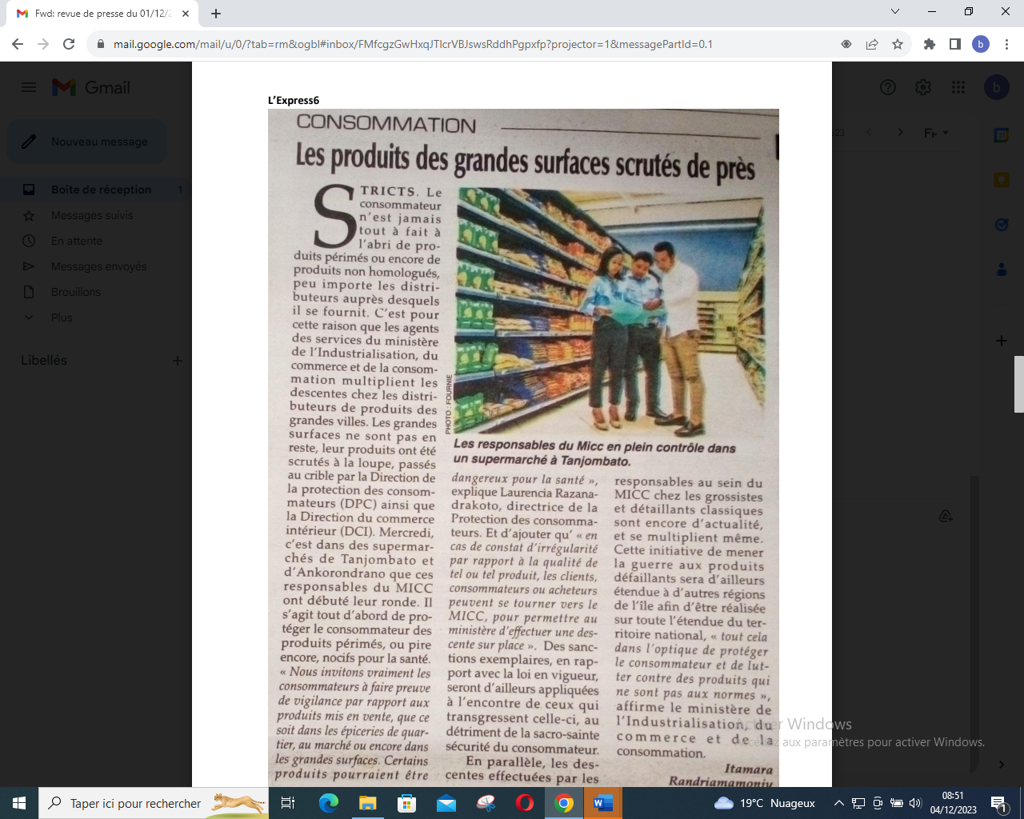

SOURCE : L’Express 6

AUTEUR : Itamara Randriamamonjy

DATE : 01 Décembre 2023